超高频天线UA1313
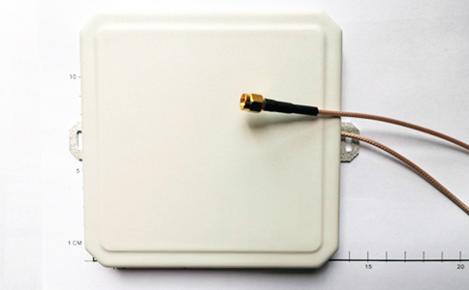
一：产品概述
RFID超高频天线UA1313是一款高性能的UHF超高频天线。可广泛应用于工位产线、模具定位、服装物流、药品监管、红酒管理、门禁、防伪系统及生产过程控制等多种无线射频识别（RFID）系统。
三：性能参数
项目 | 描述
型号 | UA1313
尺寸 | 130mmx130mmx21mm
重量 | 370g
工作温度 | -20~+60℃
贮藏温度 | -40~+70℃
频段* | 902-928 MHz
带宽 | 26MHz
增益 | 5.5dBi
半功率角 | 60°
电压驻波比 | ≤1.3
最大功率 | 100W
阻抗 | 50 Ω
极化方式 | 圆极化
连接头 | 反极TNC/N或者SMA
IP等级 | IP67
防雷 | Direct ground
天线外壳 | 聚碳酸酯（PC）
最大抗风力 | 60 m/s

注：
1. 说明书如有变化，请以最新版本为准。
2. 上海营信信息技术有限公司保留最终解释权。

